四 川 大 学 实 验 报 告
（2025 ——2026 学年第 1 学期）
课程号：310052010 课序号：01 课程名称：医学成像原理及系统 任课教师：林江莉
小组组长(学号): 尚舒林（2022141670090） 报告成绩
小组成员(学号):王颢天（2022141670094）、胡竣斐（2022141670101）、何毕阳（2022141670100）
实验日期： 2025 年 12 月 28 日

实验二 MRI驰豫时间测量实验

一、实验目的：
检测标准油样和一种实验室准备的液体以及自行准备的液态（或生物组织）（如：沐浴液等）的T1、T2和T2*时间。

二、实验仪器：
上海纽迈电子科技有限公司核磁共振成像实验仪EDUMR20-015V-I。磁场强度:0.5士0.05T，有效样品检测范围:φ12.Smm´ H20mm。

三、弛豫时间检测原理
1. T2弛豫时间检测原理
T2弛豫是指垂直于主磁场（B₀）方向的横向磁化矢量（Mxy）因自旋核之间的相互作用而逐渐衰减至零的过程，其本质是自旋核之间的能量交换，仅反映原子核自身的微观运动状态，不受主磁场不均匀性的影响。
为了排除主磁场不均匀性的干扰，实验中需要采用CPMG（Carr-Purcell-Meiboom-Gill）序列，通过以下步骤实现T2弛豫时间的检测：
（1）初始激发：施加一个90°射频脉冲，使纵向磁化矢量（Mz）完全翻转至横向平面，形成初始横向磁化矢量Mxy。
（2）重聚脉冲与信号采集：在90°脉冲后，间隔固定时间（TE/2，TE为回波时间）施加一系列180°重聚脉冲。180°脉冲可矫正主磁场不均匀导致的自旋核相位分散——原本因磁场不均匀“超前”或“滞后”的自旋核，在180°脉冲后会沿相反方向运动，最终在TE时刻重新汇聚，产生一个可采集的“自旋回波”信号。
（3）衰减曲线拟合：随着时间推移，即使经过180°脉冲重聚，自旋核之间的相互作用仍会导致Mxy缓慢衰减，因此连续采集的自旋回波信号幅度会逐渐降低。将“回波幅度-时间”数据拟合为单指数衰减模型S(t)=S₀×e^(-t/T2)（其中S₀为初始信号幅度，t为时间），通过计算衰减曲线的特征参数，即可得到T2弛豫时间。
T2仅与样本自身的分子结构、运动速率相关：例如纯油类样本分子运动受限、自旋-自旋耦合强，T2较短；含自由水分子的样本分子运动活跃，T2较长。

2. T2*弛豫时间检测原理
T2*弛豫是指横向磁化矢量Mxy因“自旋核间相互作用”和“主磁场（B₀）不均匀性”共同作用而快速衰减的过程，其本质是两种衰减机制的叠加，因此T2始终小于T2，且对磁场均匀性高度敏感。
T2*弛豫的测量无需消除磁场不均匀性，直接利用FID（FreeInductionDecay，自由感应衰减）序列，通过以下步骤实现：
（1）单一激发与信号采集：仅施加一个90°射频脉冲，使Mz翻转至横向平面形成Mxy；脉冲结束后，不施加任何重聚脉冲，直接采集Mxy的衰减信号。
（2）叠加衰减效应：自旋核之间的能量交换导致Mxy自然衰减，主磁场（B₀）存在微小不均匀性（如磁体材料缺陷、样本自身磁化率差异），导致不同位置的自旋核处于不同磁场强度下，自旋频率不同，相位快速分散，加速Mxy衰减。
（3）衰减曲线拟合：采集到的FID信号幅度随时间快速下降，将“信号幅度-时间”数据拟合为单指数衰减模型*S(t)=S₀×e^(-t/T2)**，通过计算衰减速率，即可得到T2*弛豫时间。
T2反映“样本特性+磁场环境”的综合效应：即使同一样本，在不同均匀性的磁场中测量，T2值也会不同；检测速度快于T2：无需施加180°重聚脉冲，单次扫描即可完成信号采集。

3. T1弛豫时间检测原理
T1弛豫是指被射频脉冲激发后偏离主磁场方向的纵向磁化矢量（Mz），通过与周围环境（晶格）交换能量，逐渐恢复至初始最大值（M₀）的过程，其本质是自旋核将能量传递给晶格的过程，因此也称为“自旋-晶格弛豫”。
T1弛豫的测量需捕捉Mz的恢复过程，实验中常用IR（InversionRecovery，反转恢复）序列或SATIR（SaturationRecovery，饱和恢复）序列，本实验选用的是IR序列，具体步骤如下：
（1）反转激发：首先施加一个180°射频脉冲，使初始纵向磁化矢量M₀完全翻转至主磁场反方向（即Mz=-M₀），此时横向磁化矢量Mxy为零，无信号产生。
（2）纵向恢复与信号采集：180°脉冲结束后，Mz开始以T1弛豫速率向M₀恢复，即从-M₀逐渐增加至0，再继续增加至M₀；在恢复过程中，间隔不同的“反转时间”（TI）施加一个90°射频脉冲，将当前时刻的Mz翻转至横向平面，形成可采集的信号——信号幅度与TI时刻的Mz大小成正比。
（3）恢复曲线拟合：通过改变TI，采集不同TI对应的信号幅度，得到“信号幅度-TI”关系曲线。该曲线符合指数恢复模型Mz(TI)=M₀×[1-2×e^(-TI/T1)]，通过拟合曲线找到Mz恢复至0的“零点时间”（TI₀）及恢复速率，即可计算出T1弛豫时间。
T1与样本的“自旋-晶格能量交换效率”相关：晶格分子运动速率与自旋核进动频率越接近，能量交换越高效，T1越短；例如水的晶格分子运动快，T1较长；油脂的晶格分子运动与氢核进动频率更匹配，T1较短。信号采集依赖“纵向磁化矢量的恢复程度”：TI是T1测量的关键参数，需覆盖Mz从-M₀恢复至M₀的完整过程，才能确保拟合结果的准确性。

四、T2驰豫时间检测
1. 采用序列：FID序列

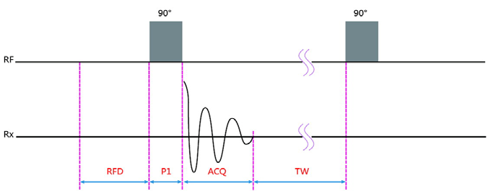
图1 FID序列

2. 序列参数：
测试样本 | 中心频率 | 90度脉冲宽度 | 180度脉冲宽度 | TW | 其他参数
标准油样 | 18.179MHz | 20.00s | 37.00s | 1700ms | SW=100KHz  SF=18MHZ  RFD=0.002ms  RG1=20.0db  DRG1=3  TD=1024  DR=1  RFA1=100%  PRG=2  NS=2
护发素 | 18.179MHz | 13.00s | 41.00s | 3500ms | SW=100KHz  SF=18MHZ  RFD=0.002ms  RG1=20db  DRG1=3  TD=1024  DR=1  RFA1=100%  PRG=2  NS=2
精油 | 18.179MHz | 20.00s | 38.00s | 2000ms | SW=100KHz  SF=18MHZ  RFD=0.002ms  RG1=20.0db  DRG1=3  TD=1024  DR=1  RFA1=100%  PRG=2  NS=2

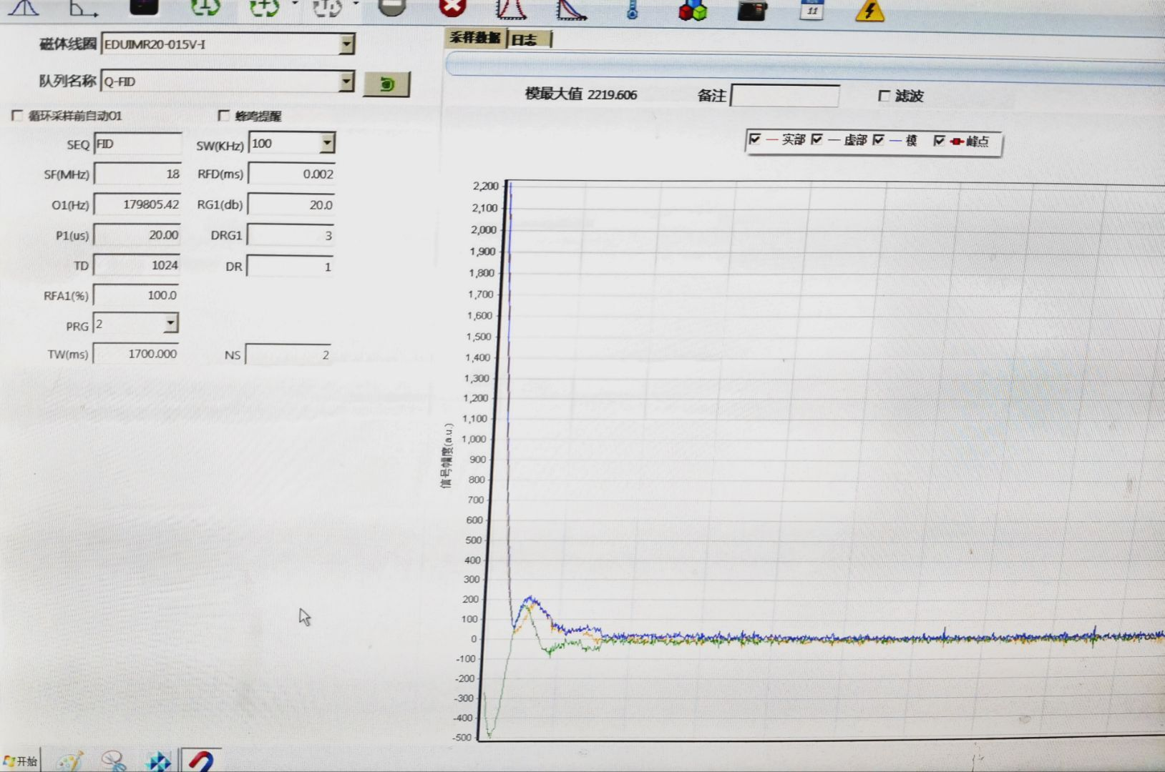
图 2 标准油样序列参数测量
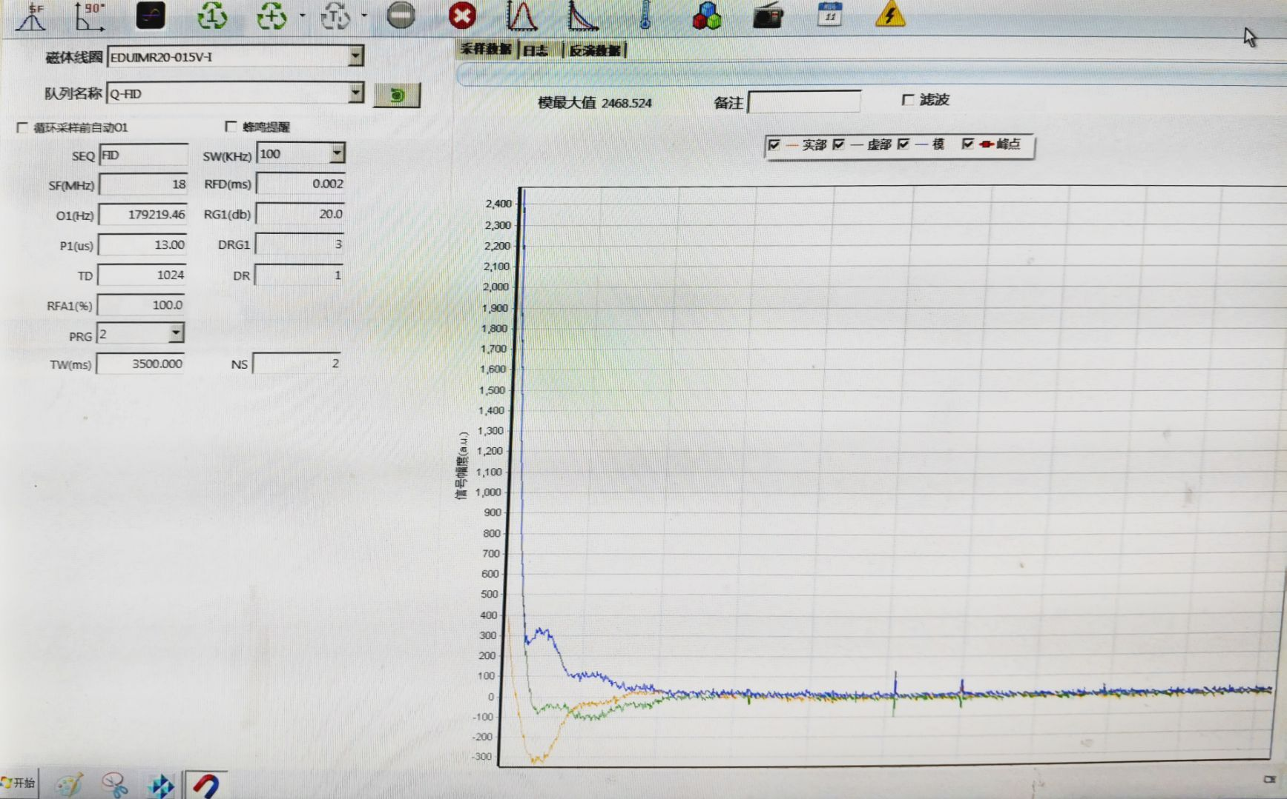
图 3 护发素序列参数测量
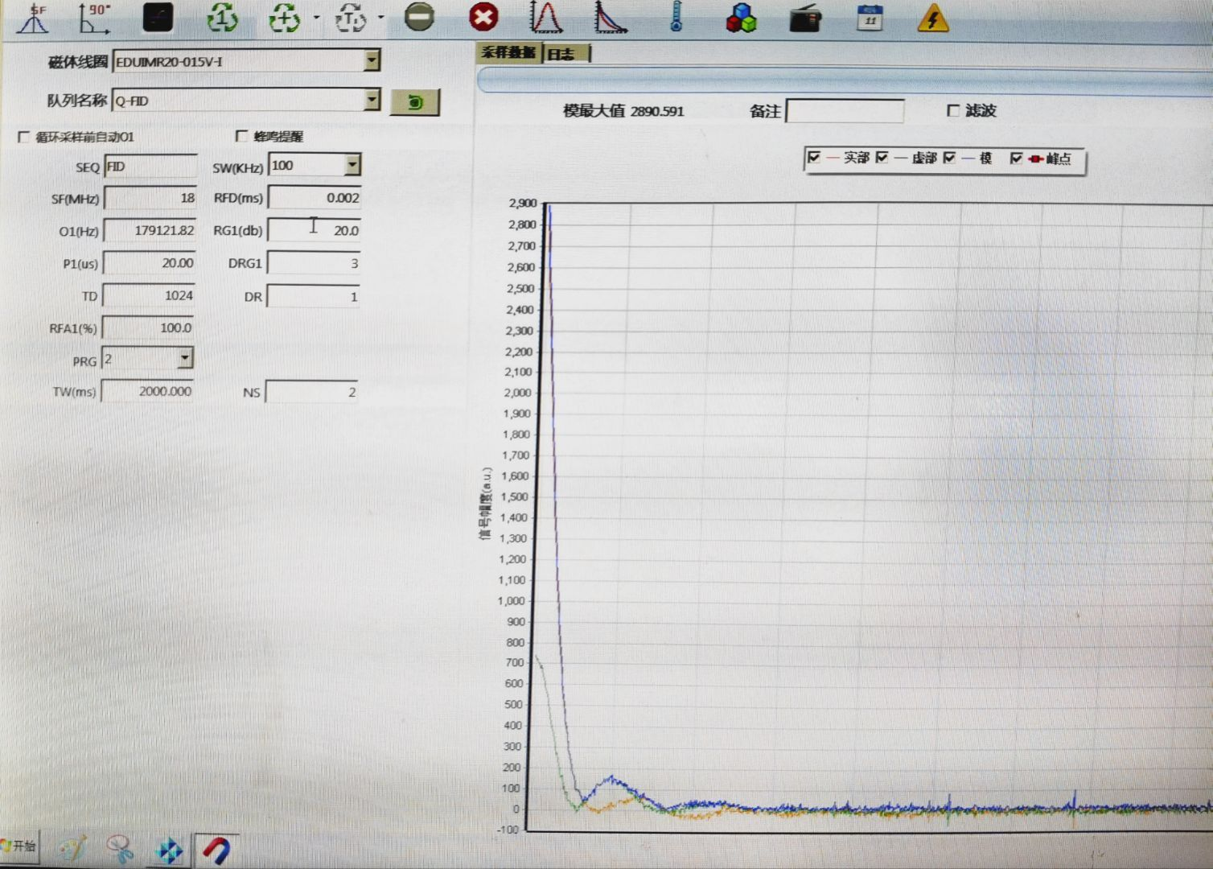
图 4 护肤精油序列参数测量
3. 检测结果

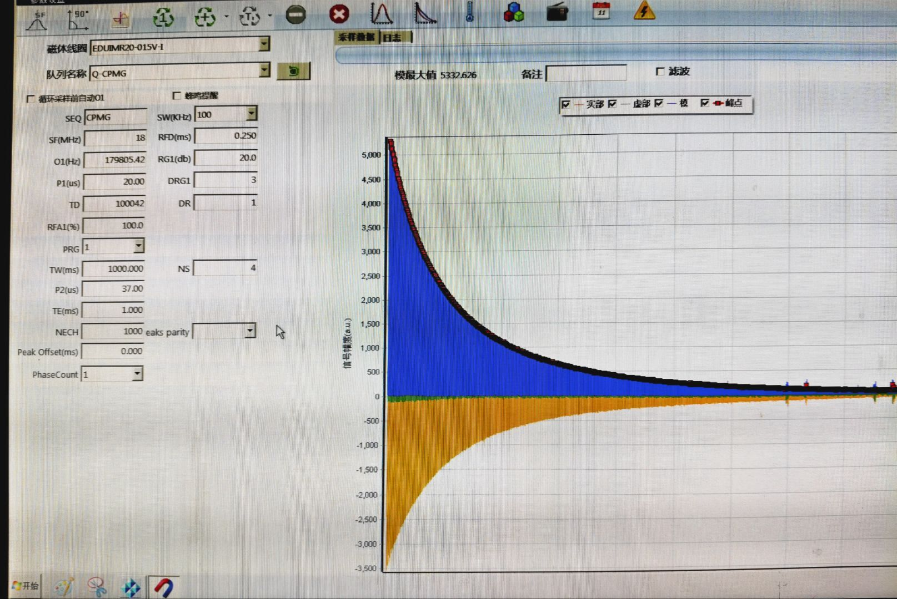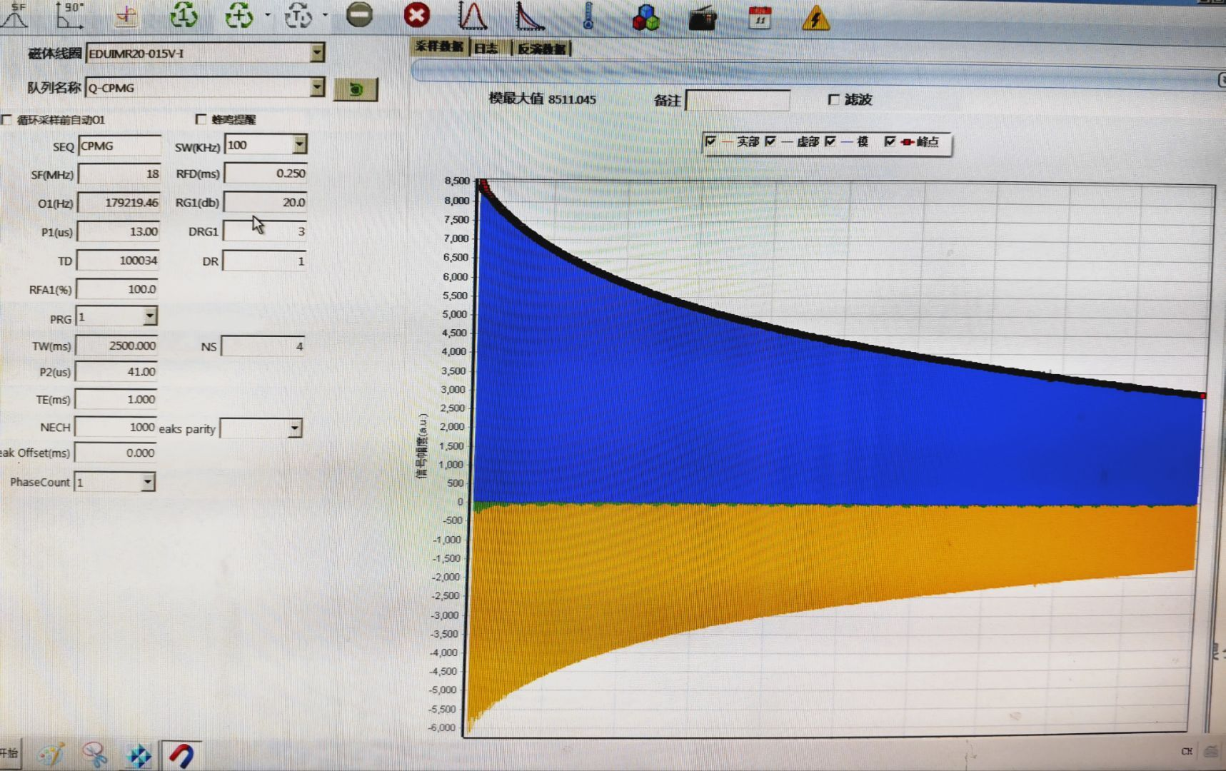
（a） （b）
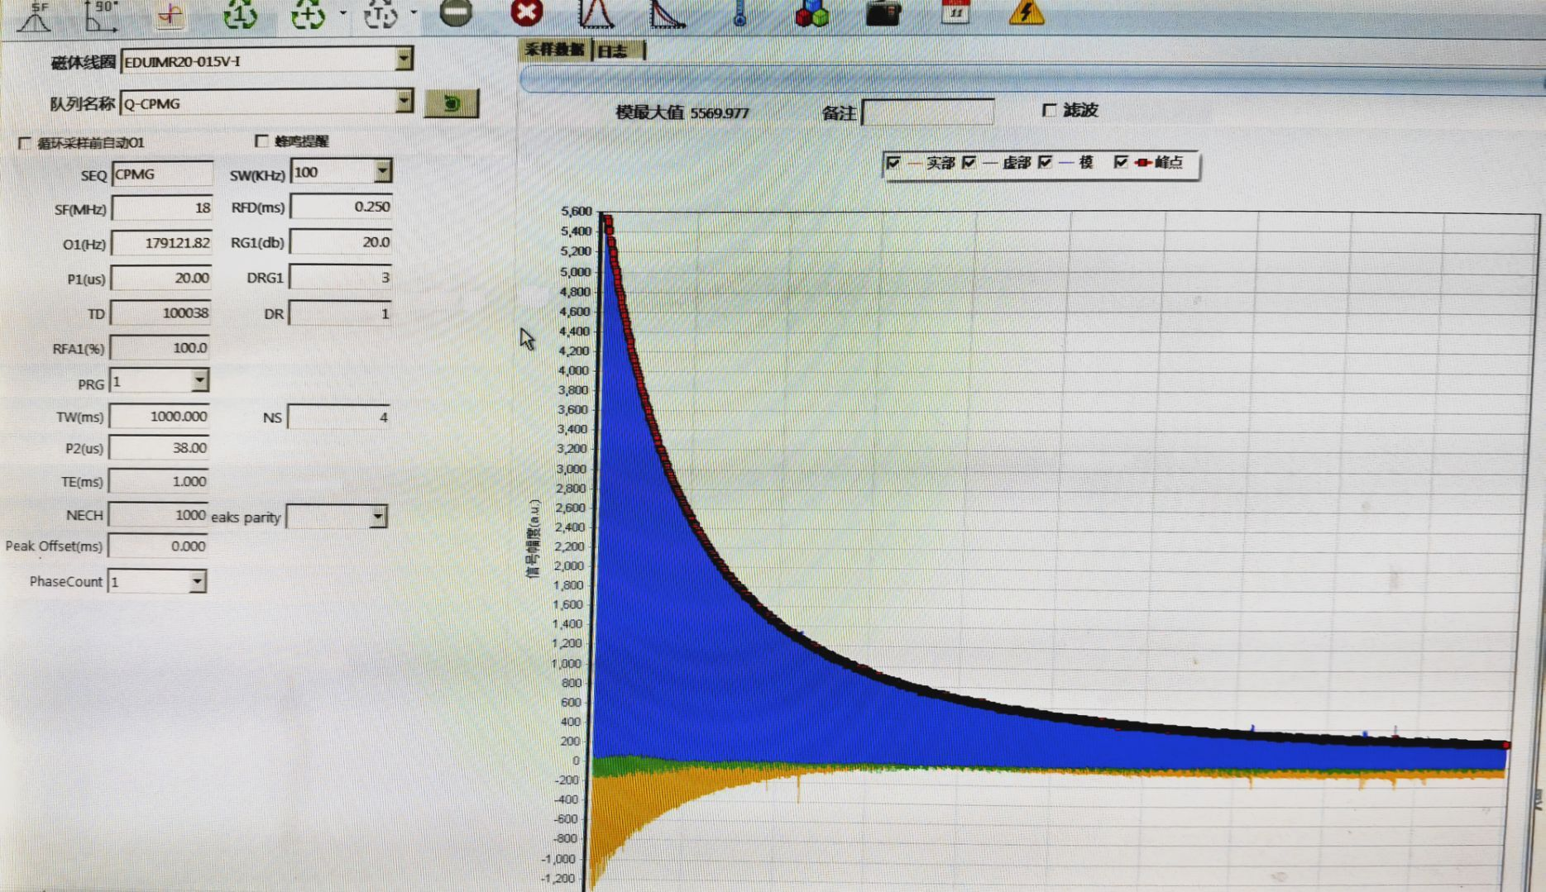
（c）
图 5标准油样、护发素、护肤精油T2弛豫时间采样结果图

4. T2驰豫时间及结果分析

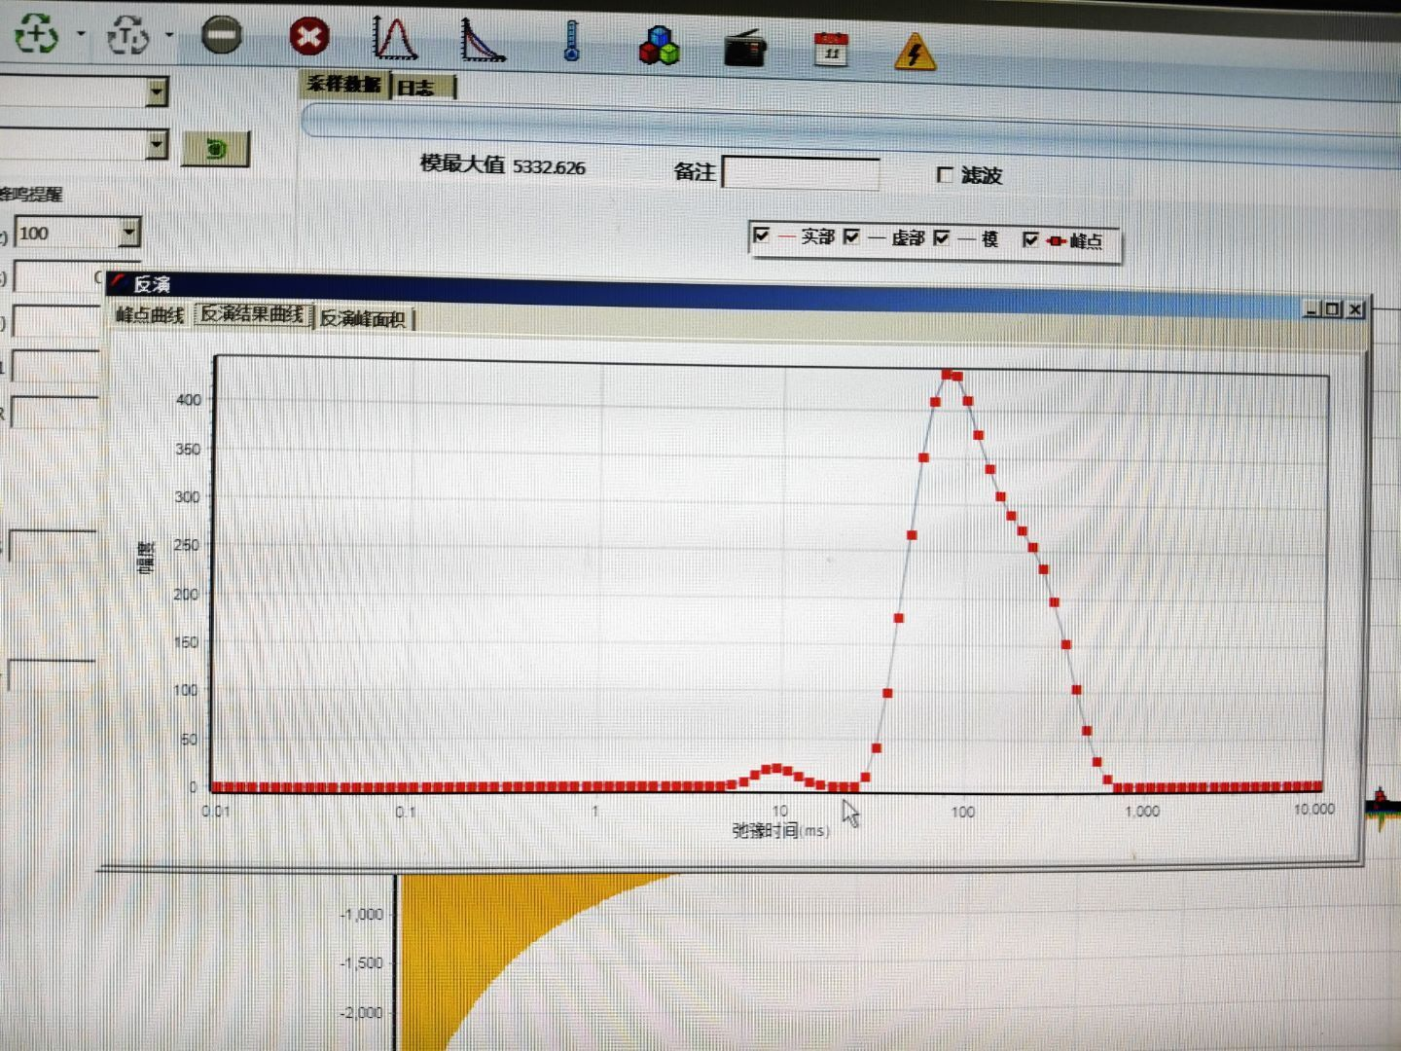
图 6 标准油样反演图

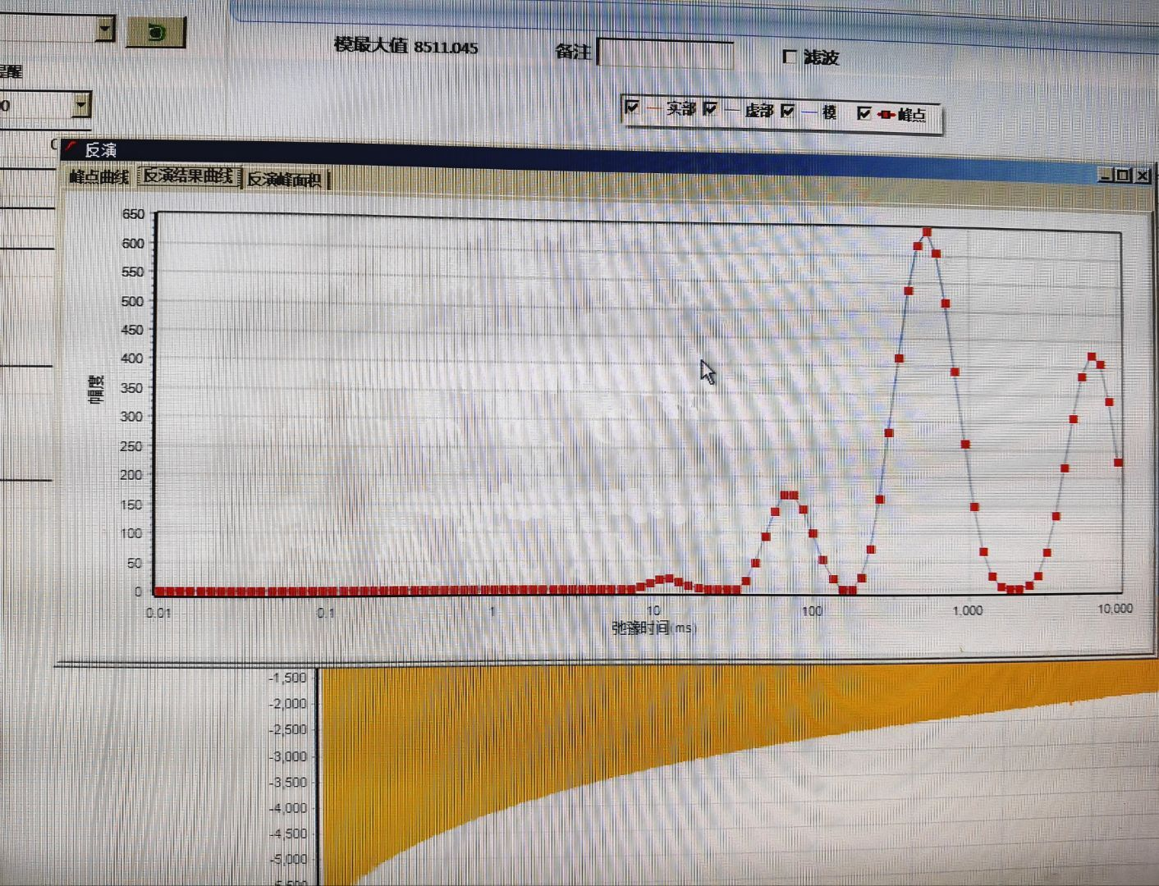
图 7 护发素反演图

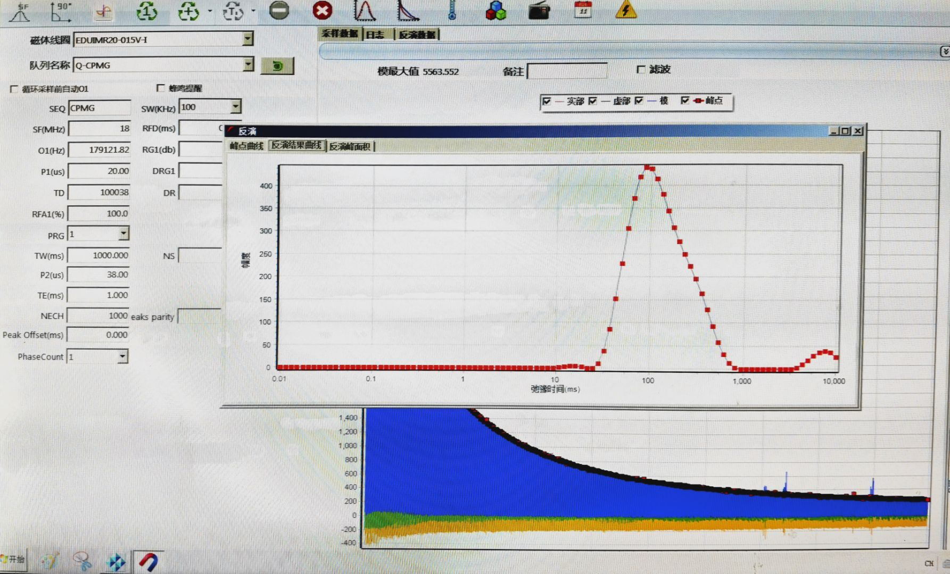
图 8 护肤精油反演图
样品 | T2弛豫时间
标准油样 | 90ms
护发素 | 780ms
护肤精油 | 95ms
表 1 T2弛豫时间

结果分析：
T2弛豫时间是表征样本横向磁化的衰减过程的重要参数，其长短受到样本中水分子排列、运动状态及其周围环境的影响。
标准油样的T2弛豫时间：90ms，呈现单一弛豫峰，符合均质非极性液体的特征。分子链运动受限、自旋-自旋耦合较强，导致横向磁化快速衰减，与典型疏水体系的弛豫行为一致。
护发素的T2弛豫时间：780ms，反演谱呈现三个分离峰，初步考虑可能有由护发素中的多种组分构成导致的。查阅相关文献后，我们发现，护发素通常由水相、硅油/油脂相及功能性添加剂如阳离子表面活性剂、水解蛋白、保湿剂等构成，不同组分存在自己的T2弛豫时间。护发素中常含纳米级水解角蛋白或微囊包裹体系，此类结构进一步细化了水分子所处的弛豫微环境，促使弛豫时间分布呈现多峰特征。当然，也不排除因人为操作失误或机器固有故障等原因而导致多峰值的出现。
护肤精油的T2弛豫时间：95ms，与标准油样接近但略高，说明护肤精油虽然以疏水性萜烯类成分为主，但可能含微量极性组分或天然抗氧化物质，能够轻微提升分子流动性，整体仍表现为均相油性体系的单一弛豫行为。
五、T2*驰豫时间检测
1. 采用的序列：Q-FID序列
在磁共振成像中，FID（自由感应衰减）序列是最基本的信号采集模式。它通常包括一个90°激发脉冲，随后直接采集信号。其参数包括：P1、TW、RFD等。其中P1指90°脉冲的脉宽‍，即激发射频（RF）脉冲的持续时间；TW表示从一次采样结束到下一次采样开始的时间间隔；RFD是在 90°脉冲（P1）施加后，信号采集（ACQ）开始前的延迟时间。Q-FID通过拟合 FID 信号的二次项系数 q，提取组织微观结构信息（如毛细血管半径 r、血容量分数 v），相比传统仅在回波时间 TE 处采集信号的方式，能保留更多早期弛豫与相位重聚信息，提升参数测量精度并缩短扫描时间。
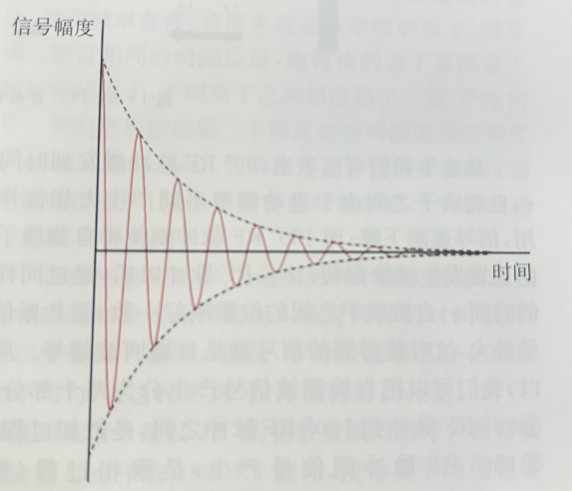
图 9 FID 序列示意图
2. 序列参数
测试样本 | 中心频率 | 90度脉冲宽度 | TW | 其它参数
标准油样 | 18.179MHz | 20μs | 500ms | SW=100KHz  SF=18MHZ  RFD=0.002ms  RG1=20db  DRG1=3  TD=1024  DR=1  RFA1=100%  PRG=2  NS=2
护肤精油 | 18.179MHz | 20μs | 1000ms | SW=100KHz  SF=18MHZ  RFD=0.250ms  RG1=20db  DRG1=3  TD=100042  DR=1  RFA1=100%  PRG=1  NS=4
护发素 | 18.179 MHz | 13μs | 2500ms | SW=100KHz  SF=18MHZ  RFD=0.250ms  RG1=20db  DRG1=3  TD=100034  DR=1  RFA1=100%  PRG=1  NS=4
标准油样的中心频率的计算过程：18 MHz + 179805.42 Hz * 10^(-6) = 18.179 MHz
护肤精油的中心频率计算过程：18 MHz + 179121.82 Hz * 10^(-6) = 18.179 MHz
护发素的中心频率计算过程：18 MHZ + 179219.46 Hz * 10^(-6) = 18.179 MHz
3. 检测结果
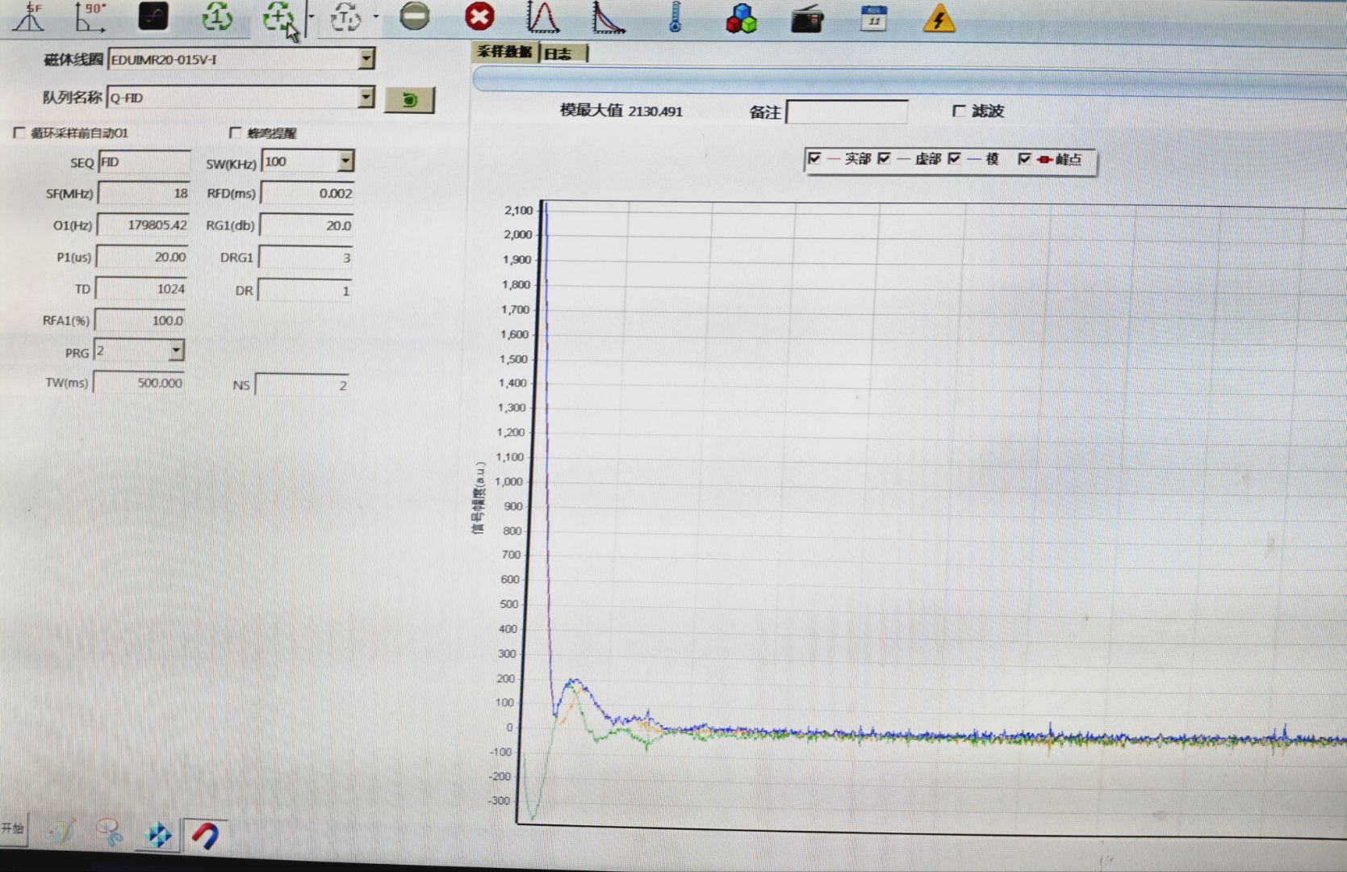
图 10 标准油样T2*弛豫时间采样结果
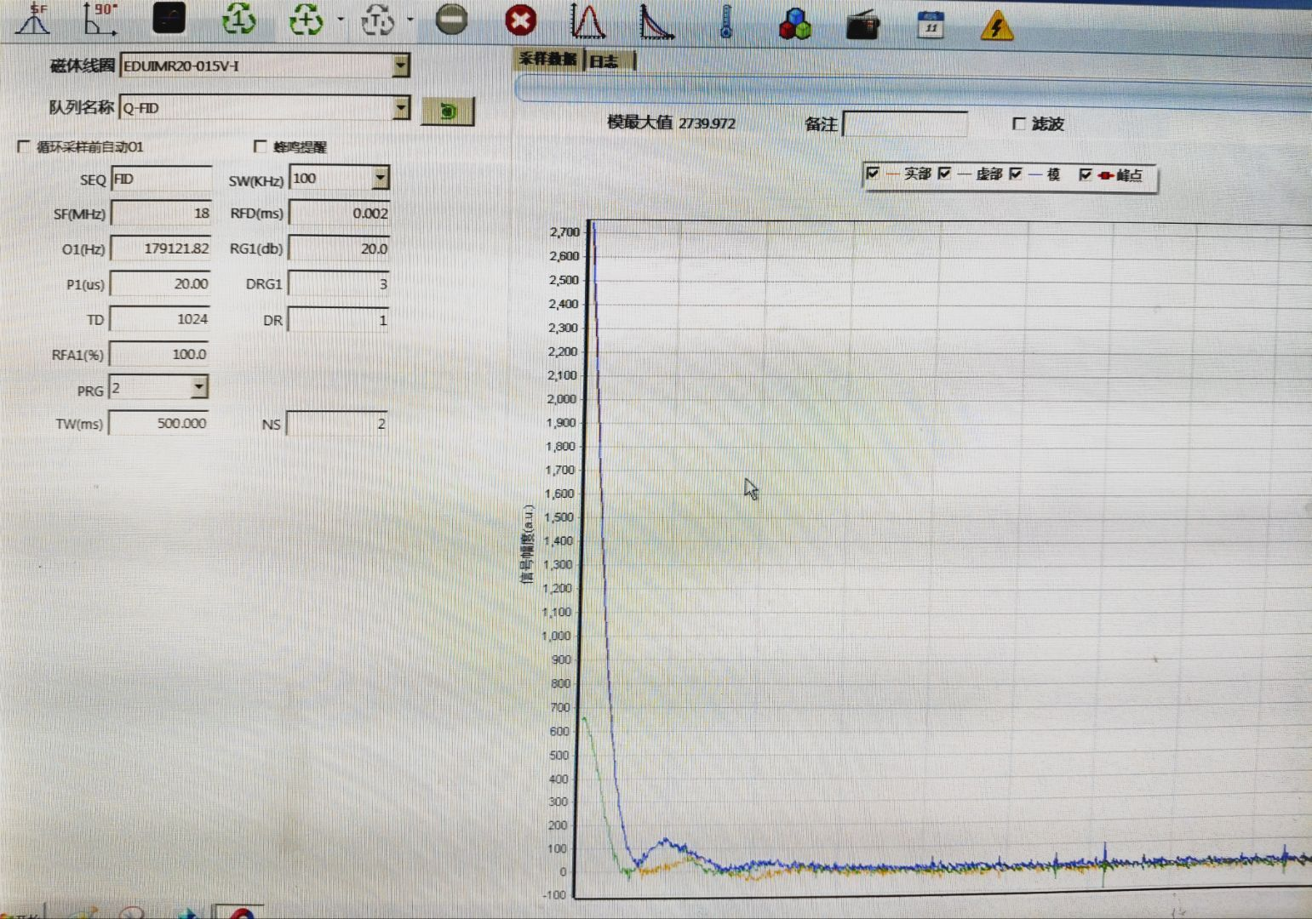
图 11 护肤精油T2*弛豫时间采样结果
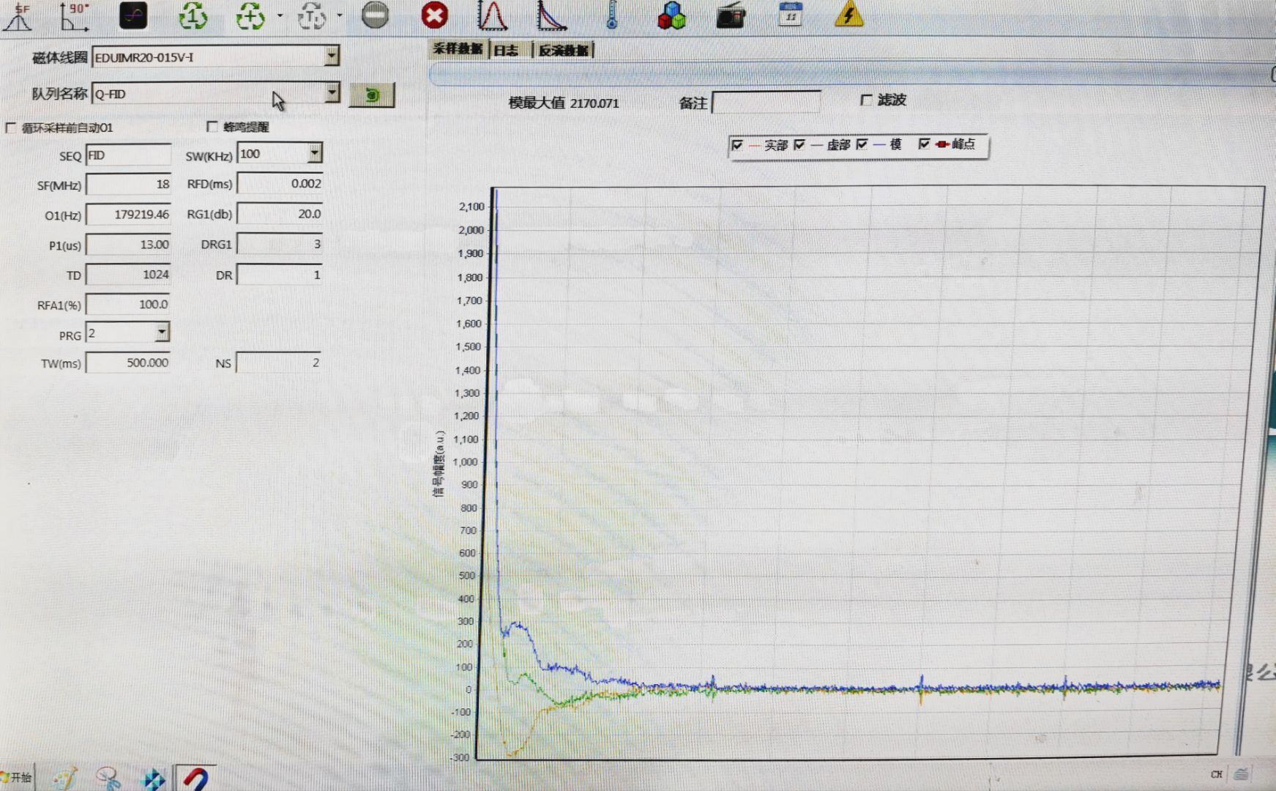
图 12 护发素T2*弛豫时间采样结果
4. T2* 弛豫时间及结果分析
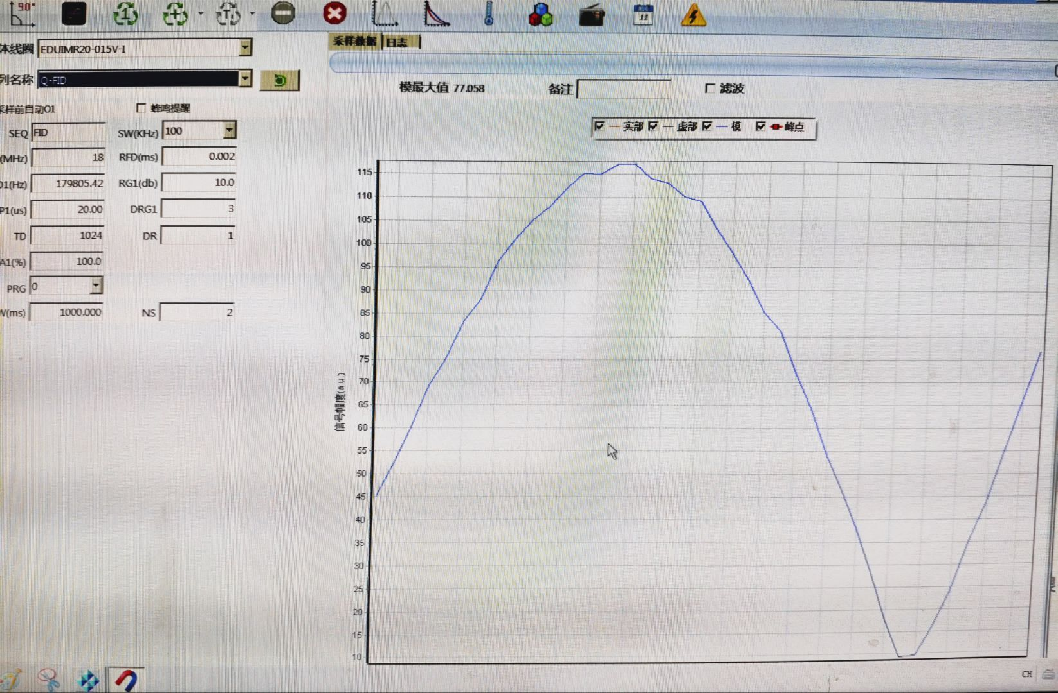
图 13 标准油样T2*弛豫时间反演图
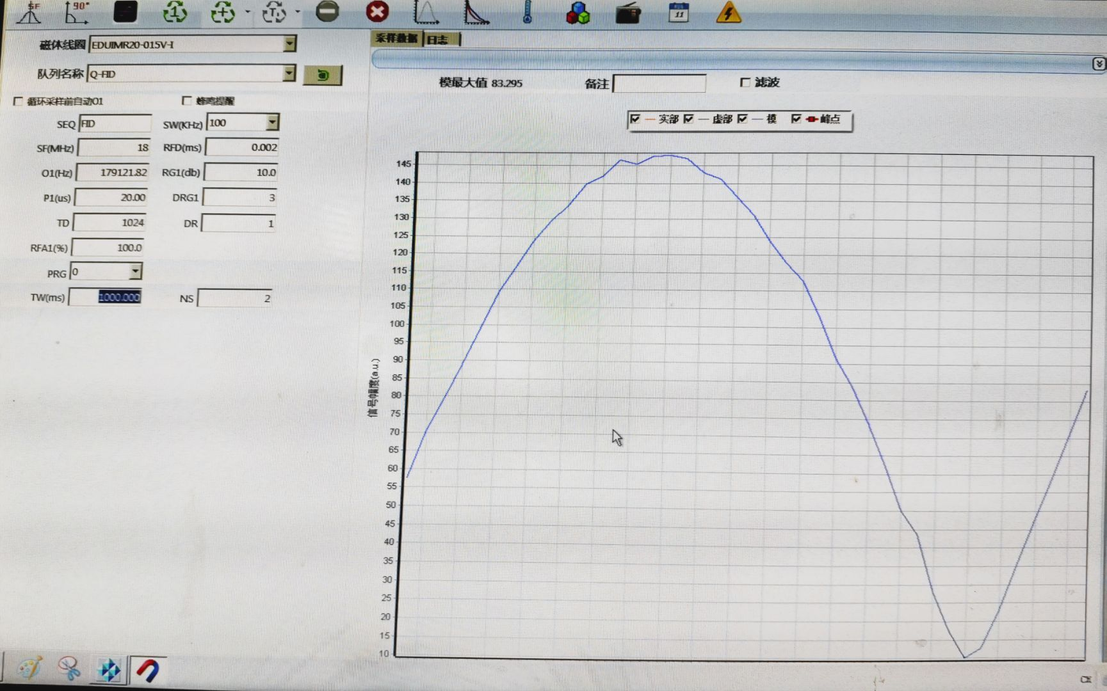
图 14 护肤精油T2*弛豫时间反演图
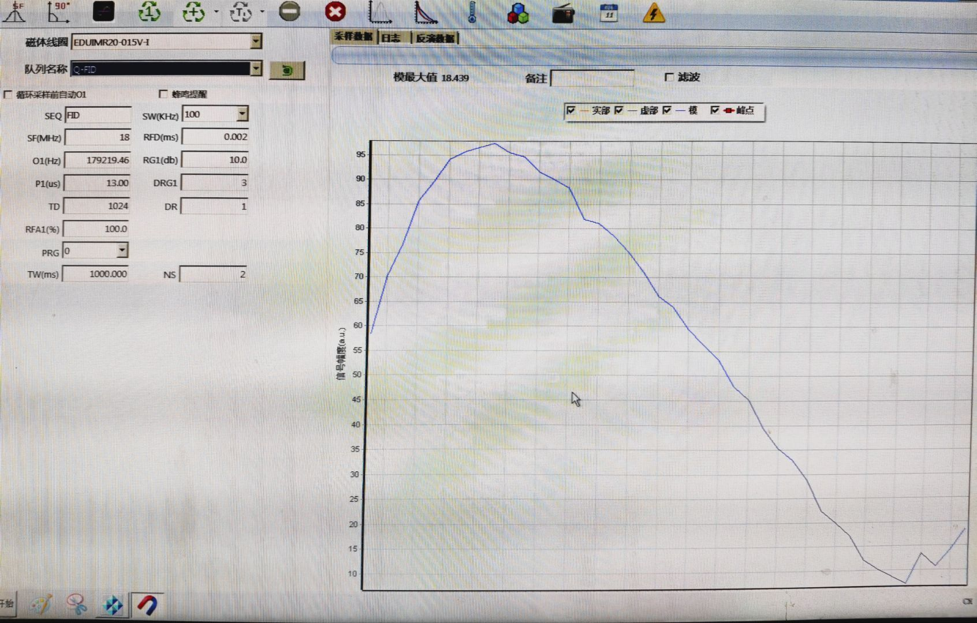
图 15 护发素T2*弛豫时间反演图
结果分析：
标准油样呈现单峰对称的钟形曲线，峰形尖锐且基线平稳。信号集中在单一T2*区间，峰值对应的弛豫时间范围窄。这是由于标准油样为成分均一的纯油体系，分子运动性均匀，不存在水相或其他杂质，因此横向弛豫行为高度一致，无多相弛豫干扰。
护肤精油呈单峰形态，但峰宽略宽于标准油样，对称性略有下降。峰值信号强度接近标准油样，但弛豫时间分布范围稍大。这是由于护肤精油虽以油脂为基底，但添加了少量亲肤活性成分（如植物提取物、乳化剂）。这些成分引入了微弱的多相界面，使分子运动性出现微小差异，导致弛豫时间略有分散，但整体仍以油相为主，未出现明显的水相弛豫峰。
护发素呈现非对称的 “快升快降” 单峰，峰位明显左移，信号衰减速率远快于前两者。其T2*弛豫时间显著缩短，且峰宽明显增大，信号分布范围广。这是由于护发素是水包油（O/W）型乳液体系，含有大量水相、表面活性剂及高分子调理剂。水相与油相的强界面作用、高分子链的空间位阻，以及水分子与极性基团的氢键结合，大幅加快了横向弛豫速率，导致弛豫时间显著缩短。峰宽增大反映了体系中多相共存（水相、油相、界面相）的复杂弛豫行为。
六、T1驰豫时间检测

（同第三项类似）

七、实验结果小结
 | T2 | T2* | T1
标准油样 | 90ms | 72ms | 270ms
护发素 | 780ms | 390ms | 940ms
护肤精油 | 95ms | 57ms | 380ms
本次实验测得标准油样、护发素、护肤精油的弛豫时间数据如上表所示，结果整体合理且符合弛豫时间的物理规律与样本特性。从横向弛豫看，护发素因水包油乳液结构含大量自由水分子，T2显著长于纯油类的标准油样与护肤精油，且三者T2*均小于对应T2，符合T2*受磁场不均匀性叠加影响的机制；纵向弛豫上，护发素水分子运动速率快、自旋-晶格能量交换效率低，T1最长，标准油样油脂分子运动与氢核进动频率匹配度高，T1最短，护肤精油因含微量极性成分T1介于两者之间。
此外，样本反演谱特征也与成分一致：标准油样、护肤精油呈单一弛豫峰，符合均相油性体系特征；护发素T2反演谱出现多峰，对应其水相、油相及功能性添加剂构成的多组分体系，进一步验证结果合理性，可为后续基于MRI的液体样本定性分析提供可靠依据。
八、实验体会
本次MRI弛豫时间测量实验不仅让我们掌握了T1、T2及T2*的检测方法，更在实践中深化了对实验原理、实验设计与操作规范的认识。
实验过程中我们多次碰壁：一是初始测量护发素T2时，反演谱出现异常杂峰，多次重复后仍未改善，排查后发现是样本未充分摇匀——护发素作为水包油乳液，若存在局部硅油团聚，会导致微观弛豫环境不均，干扰信号采集，重新配置溶液后，杂峰有所缓解；二是设置T1检测的反转时间（TI）时，最初仅选取3个TI值（100ms、500ms、1000ms），拟合曲线出现明显偏差，对照原理后意识到，TI需覆盖Mz从-M₀恢复至M₀的完整过程，补充200ms、800ms、1500ms三个梯度值后，拟合精度显著提升。这两个问题让我们深刻认识到：样本预处理的均匀性、参数设置的完整性，直接决定实验数据的可靠性，任何细节疏漏都可能导致原理与结果脱节。
从误差分析角度看，本次实验的误差主要来源于三方面：一是磁场环境波动，实验过程中并未严格屏蔽外部磁场，实验室中的其他设备会轻微干扰主磁场均匀性，导致T2*测量值出现波动；二是人为操作误差，设置90°脉冲宽度时，初期因对设备原理不熟悉，反复尝试多次才摸清实验流程，排除其他因素干扰；三是样本特性带来的固有误差，护肤精油中微量植物提取物的分布不均，导致其T2测量值更难读取，因此在样本选取阶段就应该考虑到尽可能选取均质的样本，以避免不必要的干扰因素。
此外，实验还让我们对实验设计的完整性有了更深体会：实验设计中“用不同序列对应不同弛豫时间”的逻辑（CPMG序列测T2排除磁场干扰、FID序列测T2*保留磁场影响、IR序列测T1捕捉纵向恢复），让我们意识到实验设计需与原理深度匹配，每个序列的参数都不是随意设置，而是为了精准靶向特定弛豫机制。

